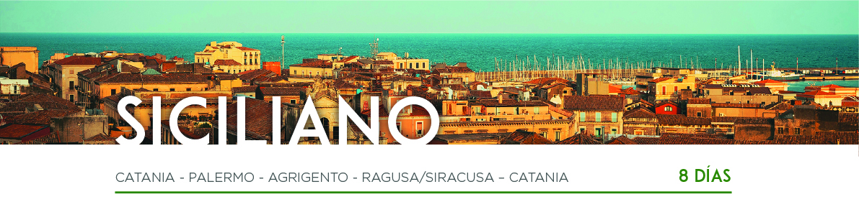

DÍA 1 CATANIA

Llegada a Catania. Traslado al hotel (grupal). Alojamiento.

DÍA 2 CATANIA

Desayuno y salida al Monte Etna, el volcán más alto y aún activo de Europa, con 3345 metros. Tiempo libre para visitar los cráteres apagados “Crateri Silvestri”, con una espléndida variedad de flora y paisajes lunares. Almuerzo y continuación a Taormina donde disfrutaremos de la visita al famoso Teatro griego y sus vistas. Tiempo libre. Regreso a Catania. Alojamiento.

DÍA 3 CATANIA • PALERMO

Desayuno y salida para realizar la visita de la ciudad, con su magnífica Catedral y el famoso Mercado del Pescado. Continuaremos hacia la Piazza Armerina, que se encuentra en el corazón de Sicilia. Almuerzo. Seguiremos hacia Cefalú. Tiempo libre, para pasear entre las estrechas callejas llenas de joyerías y elegantes tiendas que conservan toda su fascinación medieval. Continuación a Palermo. Alojamiento.

DÍA 4 PALERMO
Desayuno. Por la mañana, realizaremos un paseo por el centro histórico. Visitaremos sus principales monumentos tales como la Capilla Palatina, la Catedral y la famosa Piazza Pretoria. Seguiremos hacia el Teatro Massimo, uno de los teatros más grandes de Europa. Almuerzo. A la hora prevista, saldremos hacia Monreale para visitar el Claustro benedictino y la Catedral. Regreso a Palermo. Alojamiento.

DÍA 5 PALERMO • AGRIGENTO

Desayuno y salida hacia Erice, pueblo medieval situado a 750 metros sobre el nivel del mar. Disfrutaremos de una degustación en una pastelería típica de pastelitos de almendra y un vasito de vino Moscato. Almuerzo y salida hacia Agrigento para realizar la visita del Valle de los Templos. Cena y alojamiento.

DÍA 6 AGRIGENTO • RAGUSA/SIRACUSA

Desayuno. Salida hacia Modica ciudad conocida por su famoso “chocolate” con un sabor único perfumado con fragancias sicilianas y donde disfrutaremos de una degustación. Almuerzo y continuación hacia Ragusa, destruída por un terrible terremoto en 1693 y reconstruida en base a los nuevos cánones del barroco tardío. Alojamiento.

DÍA 7 RAGUSA/SIRACUSA • CATANIA
Desayuno y salida hacia Noto, capital del Barroco siciliano donde admiraremos la Catedral, así como pasear por sus calles llenas de tesoros arquitectónicos. Continuación a Siracusa para realizar un paseo en barco (si las condiciones meteorológicas lo permiten). Después del almuerzo, realizaremos la visita de Siracusa donde descubriremos el Templo de Atenea, transformado en Catedral cristiana, la Fonte Aretusa y el Templo de Apolo. También visitaremos el Parque Arqueológico con su Teatro griego, el Anfiteatro romano… Continuación hacia Catania. Alojamiento.

DÍA 8 CATANIA
Desayuno y a la hora prevista, traslado al aeropuerto, puerto o estación de Catania (grupal) y con una cordial despedida, diremos… ¡Hasta pronto!

